WMB-WS压力变送器

1 概述
WMB-WS系列平面膜结构压力变送器采用平面膜直接感受压力。传感器接口有卡箍式、M27×2、法兰式可供选择。输出信号有电压、电流、频率信号等可供选择，传感器平膜片防止了污垢，不卫生及粘稠液体堵塞等问题。广泛应用于食品、医药、卫生及酿酒工业等部门

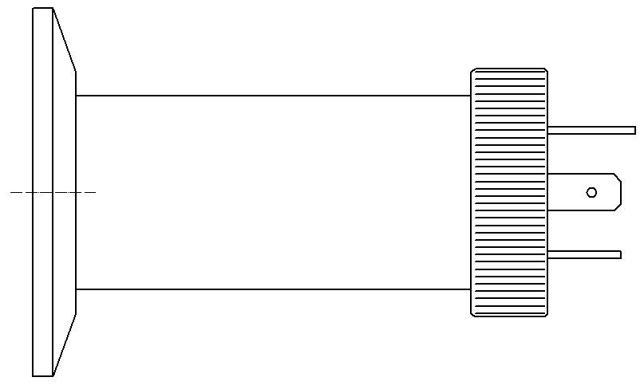
2 技术指标
电源：24VDC；
输出：4～20mA；
精度：0.5% F.S；

图1
3电气连接
3.1 赫斯曼结构电气连接如下图a、b：

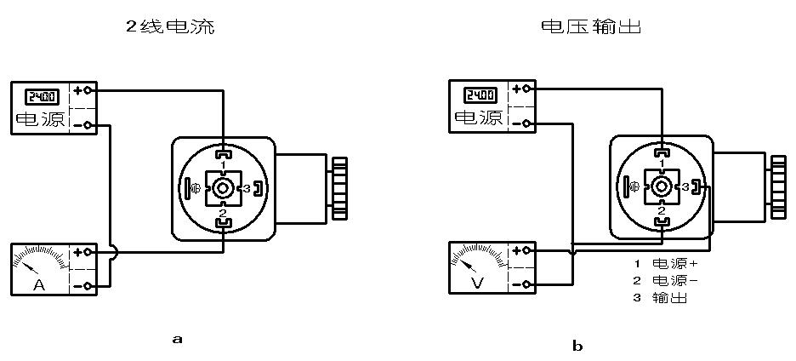

图2
3.2 直接引线结构电气连接：
电流：红线：24VDC；
绿线：电流输出。
电压：红线：9VDC；
蓝线：电源-；
黄线：电压输出+。

4安装方法
⑴ 选择易于操作、维护的地方进行安装；
⑵ 应尽量远离振动源安装；
⑶ 应尽量远离热源的地方；
⑷ 最好通过阀门与测量管道连接；
⑸ 安装时用扳手夹紧在变送器六方处；
⑹ 操作时Hirschmann接头与外壳连接处不能转动。
5 安全使用注意事项
⑴ 搬运与安装变送器时应小心谨慎，避免碰撞而影响电路的性能。
⑵ 切勿人为用异物触碰传感器的膜片。
⑶ 变送器安装处一定要注意密封，否则会造成压力不准不稳。
⑷ 在产品安装使用中如遇到问题请与我公司联系，在产品发生异常时，请不要擅自打开进行修理，应及时与厂家联系。

友情提醒：
压力传感器的波纹膜片是压力传递的敏感元件，是采用316L不锈钢超薄钢带，经过冲压，精密波纹成形，微热氩弧焊接，将其与不锈钢体连成整体，膜片损坏将无法维修。
人为触碰到膜片，介质中含有颗粒，静态过载，或动态压力冲击等非正常使用所造成的产品质量问题不在我公司质保范围内，损失应该由用户承担。请用户在产品安装和使用中一定注意膜片的保护。
若用户收到我公司产品就发现膜片有质量问题，应在第一时间将信息反馈到我公司，我们会妥善处理。请用户放心。

联系我们：
地 址：杭州市沈半路2号建华一区商务楼9-10#
电 话：0571-28812826 28896652 28115181
传 真：0571-86695412
公司主页：http://www.05711718.com
E-mail:yelisensor@163.com

